Saulkrastu novada pašvaldība

Saulkrastu novada Sociālais dienests
____________________________________________________________________________________________________________________
Reģ. Nr. 90009270339, Ainažu iela 10-7, Saulkrasti, Saulkrastu novads, LV-2160
tālrunis 67142510, e-pasts: socialaisdienests@saulkrasti.lv

Saulkrastos
23.03.2023.
TIRGUS IZPĒTE

MĒBEĻU IEGĀDE, PIEGĀDE UN UZSTĀDĪŠANA SAULKRASTU NOVADA
SOCIĀLAJAM DIENESTAM

- Pasūtītājs:
Pasūtītāja nosaukums: | Saulkrastu novada Sociālais dienests
Juridiskā adrese | Ainažu iela 10-7, Saulkrasti, Saulkrastu novads, LV-2160
Reģistrācijas numurs | LV 90009270339
e-pasta adrese | socialaisdienests@saulkrasti.lv
Kontaktpersona par tehnisko specifikāciju un dokumentāciju | Saulkrastu novada Sociālā dienesta vadītāja Kristīne Mozga  Tālruņa numurs: 20217167  E-pasts: kristine.mozga@saulkrasti.lv

- Iepirkuma priekšmets:
Mēbeļu nodrošināšana (izgatavošana), piegāde un montāža Saulkrastu novada Sociālā dienesta vajadzībām saskaņā ar tehnisko specifikāciju.

- Līguma izpildes termiņš:
No līguma noslēgšanas brīža līdz 2023.gada 30.jūnijam.

4. Piedāvājuma iesniegšanas vieta, datums un laiks
Pretendents savu piedāvājumu iesniedz līdz 2023.gada 24.marta, plkst. 14:00 nosūtot elektroniski uz e-pasta adresi: socialaisdienests@saulkrasti.lv vai iesniedz personīgi Ainažu ielā 10-7, Saulkrastos, Saulkrastu novadā vai atsūta pa pastu uz adresi: Ainažu iela 10-7, Saulkrasti, Saulkrastu novads, LV-2160. Piedāvājumi, kas iesniegti pēc noteiktā termiņa, netiks izskatīti.

5. Apmaksas nosacījumi
Maksājums tiek veikts pēc pieņemšanas nodošanas akta parakstīšanas.

6. Kvalifikācijas prasības pretendentiem:

Nr.  p.k. | Prasības pretendentam (pārbaudāmā informācija) | Iesniedzamie dokumenti
6.1. | Pretendents ir reģistrēts atbilstoši attiecīgās valsts normatīvo aktu prasībām. | Pretendenta pārbaude tiks veikta pēc Uzņēmumu reģistrā vai Valsts ieņēmumu dienesta saimnieciskās darbības veicēju datu bāzē norādītās informācijas.
6.2. | Pretendentam iepriekšējo 3 (trīs) gadu laikā līdz piedāvājuma iesniegšanas brīdim, ir pieredze piegādātās preces piegādē, izgatavošanā un montāžā: veicis vismaz 1 (viena) līguma izpildi par mēbeļu piegādi un montāžu, kas naudas izteiksmē nav mazāka par tirgus izpētes ietvaros iesniegtā piedāvājuma summu (euro, bez PVN).  Pretendents pieredzi var pierādīt ar vairākiem līgumiem: piemēram, 1 (viens) līgums par biroja krēslu piegādi, otrs līgums par biroja galda piegādi un montāžu, summējot abu līgumu līgumcenu tai jābūt vienādai vai lielākai ar piedāvāto iesniegto piedāvājuma summu bez PVN euro. | Pretendenta sagatavots pieredzes apliecinājums, kas apliecina Pretendenta atbilstību Tirgus izpētes noteikumu 6.2.punktā noteiktajām prasībām, saskaņā ar pielikumā pievienoto formu (Tirgus izpētes 3.pielikums).  Par pieredzi apliecinošo līgumu klāt pievieno pasūtītāja atsauksmes kopiju vai citu alternatīvu dokumentu, kas objektīvi apliecina prasību izpildi un darbu izpildi atbilstoši attiecīgajiem normatīviem.
 |  | Dokumentu, kas apliecina piedāvājuma parakstītāja personas pārstāvības tiesības (oriģināls vai normatīvajos aktos apliecināta kopija), izņemot, ja piedāvājumu paraksta persona, kurai pārstāvības tiesības reģistrētas Latvijas Republikas Uzņēmumu reģistrā.

7. Iesniedzamie dokumenti:
  - Pieteikums dalībai Tirgus izpētē, atbilstoši 2.pielikumam,
  - Finanšu piedāvājums atbilstoši 3. pielikumam, t.sk., Tehniskā specifikācija/cenu piedāvājums (atbilstoši 1.pielikumam),
  - Informāciju par pretendenta pieredzi un kvalifikāciju atbilstoši 4.pielikumam.

7. Piedāvājuma izvēles kritērijs:
  - Par pretendentu, kuram būtu piešķiramas līguma slēgšanas tiesības, tiek atzīts tas pretendents, kura piedāvājums atbilst visām tirgus izpētes noteikumu prasībām un ir ar viszemāko piedāvāto līgumcenu,
  - Ja izraudzītais pretendents atsakās slēgt līgumu, tad tiek lemts vai piešķirt līguma slēgšanas tiesības nākamam pretendentam, kura piedāvājums ir ar zemāko cenu,
  - Ja nav iesniegts neviens tirgus izpētes noteikumu prasībām atbilstošs piedāvājums vai ir cits objektīvi pamatots iemesls, pasūtītājam ir tiesības uzvarētāju nepaziņot un tirgus izpēti pārtraukt.
  - Ja pretendenta piedāvātā cena ir augstāka nekā pasūtītājs ir plānojis, tad ir iespēja atteikties no kādas preces vai samazināt piedāvāto preču vienību skaitu.
8. Finanšu piedāvājums:
  - Pretendentam finanšu piedāvājums jāiesniedz atbilstoši uzaicinājuma 2.pielikumā norādītajai Finanšu piedāvājuma formai. Finanšu piedāvājumā norādītajā cenā jāiekļauj visas ar darba apjomu izpildi saistītās izmaksas, nodokļi, t.sk., izmaksas par visiem riskiem, tajā skaitā, iespējamo sadārdzinājumu.
  - Finanšu piedāvājumā cenu norāda EUR bez pievienotās vērtības nodokļa. Atsevišķi norāda pievienotās vērtības nodokļa summu un līguma summu, ieskaitot pievienotās vērtības nodokli.
  - Pretendents, nosakot līgumcenu, ņem vērā un iekļauj līgumcenā visus iespējamos sadārdzinājumus un citas cenu izmaiņas. Līguma izpildes laikā netiek pieļauta līgumcenas maiņa, pamatojoties uz izmaksu izmaiņām.

- Cita informācija:
Ja Jūsu piedāvājums tiks akceptēts, Saulkrastu novada Sociālā dienesta kontaktpersona sazināsies ar piedāvājumā norādīto kontaktpersonu par līguma slēgšanu.

Tirgus izpēte “Mēbeļu iegāde, piegāde un uzstādīšana
Saulkrastu novada Sociālajam dienestam”
 | Tehniskā specifikācija/  cenu piedāvājums |  |  |  |  | Pielikums Nr.1

- Prasības precēm – jaunas, nelietotas, bez jebkādiem bojājumiem, ražotāja iepakojumā.
- Tehniskajam piedāvājumam jāpievieno rasējums vai attēls, kas atbilst precei, kas tiks piegādāta un uzstādīta pasūtītājam.
- Piedāvātām precēm pilnībā jāatbilst tehniskā specifikācijas prasībās noteiktajiem dažādu augstuma grupu rādītājiem.
- Piegādāto preču garantijas termiņš: ne mazāk kā 24 (divdesmit četri) mēneši no preču pieņemšanas dienas (t.sk. visu mēbeļu sastāvdaļu, mehānismu un detaļu garantija).Ja ražotājs noteicis ilgāku garantijas termiņu, piemērojams šis garantijas termiņš. Minimālās garantijas prasības un nosacījumi, piegāde un uzstādīšana:
4.1. visām mēbeļu detaļām un izmantotajiem materiāliem jābūt kvalitatīviem, tie nedrīkst būt neatbilstoši mēbelēm paredzēto funkciju veikšanai un mēbeļu piegādes un lietošanas laikā deformēties vai citādi zaudēt to stabilitātes un kvalitātes īpašības;
4.2. mēbeļu kustīgās vai regulējamās detaļas vai mehānismi nedrīkst būt vaļīgi, lietošanas laikā deformēties, traucēt viens otra darbībai, darboties nesinhroni, kustēties tiem neparedzētā virzienā vai ar neparedzētu aizturi;
4.3. no vairākām atsevišķām savstarpēji savienotām detaļām izgatavotas mēbeles detaļu savienojumu vietas nedrīkst būt vaļīgas un savienotajām detaļām jāsakļaujas precīzi bez nobīdēm;
4.4. mēbelei (tostarp tās polsterējumam, kustīgajām detaļām un mehānismiem) jābūt ergonomiski pareizi projektētai.
- Pasūtītājam ir tiesības atteikties no kādas preces pozīcijas vai tās daļas, ņemot vērā Pasūtītāja finanšu resursus un faktisko nepieciešamību.

Mēbeļu specifikācija
Nr. | Attēls | Nosaukums | Apraksts | Izmērs | Skaits | Cena EUR bez PVN | Summa EUR bez PVN
1 | 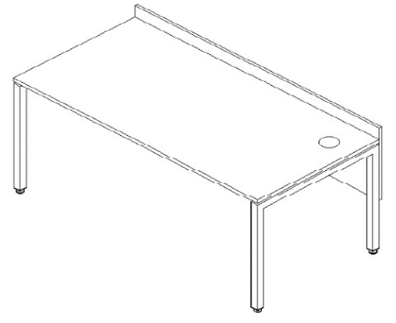 | Biroja galds ar priekšējo nosegpaneli | Galda virsma Egger H1277 Light Lakeland Acacia (vai analogs) laminēta kokskaidu plātne, biezums 25mm.  Priekšējais nosegpanelis Egger H1277 Light Lakeland Acacia (vai analogs) laminēta kokskaidu plātne, biezums 18mm.  Metināts U veida kvadrātcaurules rāmis ar savienojošajām caurulēm galda vidusdaļā, caurules izmērs 40*40mm, rāmja krāsas tonis RAL9016 balts.  AttēlsR kabeļkanāls 35-25.20.429-9 (vai analogs).  Virsmas pārkare pār rāmi uz visām pusēm 5mm.  Starp virsmu un rāmi ir 10mm distance | Garums 1400 mm  Dziļums 800 mm  Augstums 750 mm  Nosegpaneļa augstums 475mm | 1 | 0.00 | 0.00

Nr. | Attēls | Nosaukums | Apraksts | Izmērs | Skaits | Cena EUR bez PVN | Summa EUR bez PVN
2 | 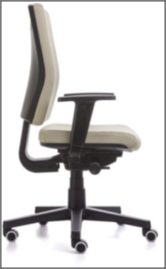  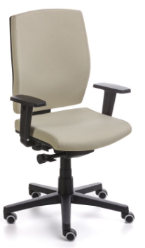 | Biroja krēsls Quadra (vai analogs) | Melna poliuretāna bāze.  Sinhronais mehānisms.  Gumijas riteņi.  Augstumā un platumā regulējami roku balsti.  Sēdes dziļuma regulēšana.  Melnas gludas mākslīgās ādas apdare.  Krēslam funkcionāli un vizuāli jāatbilst esošajiem krēsliem objektā. |  | 1 | 0.00 | 0.00
3 | 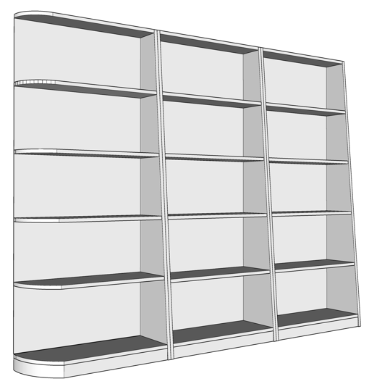 | Rotaļlietu plaukts | Materiāls Egger W1000 Premium White (vai analogs) laminēta kokskaidu plātne, biezums 25mm.  Fiksēti plaukti.  Plauktu sistēma sastāv no 3 atsevišķām daļām un tiek stiprināta pie sienas.  Virsmas pārkare uz aizmuguri 20mm. | Garums 2210 mm  Dziļums 140-275 mm  Augstums 1730 mm | 1 | 0.00 | 0.00
Nr. | Attēls | Nosaukums | Apraksts | Izmērs | Skaits | Cena EUR bez PVN | Summa EUR bez PVN
4 | 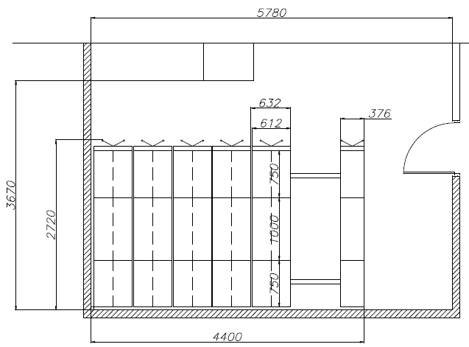  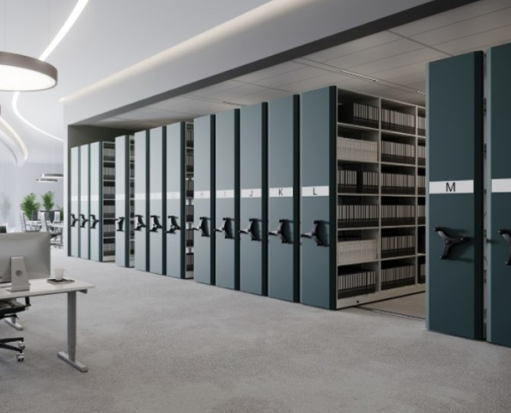 | Mobila arhīva plauktu sistēma | Mobila metāla plauktu sistēma.  Plauktu biezums 20mm  Plaukta kravnesība 80 kg | Atbilstoši rasējumam.  Plauktu augstums 2450mm | 1 | 0.00 | 0.00
Summa kopā EURO bez PVN : |  |  |  |  |  |  | 0.00
Piedāvājums ir spēkā - vienots un nedalāms. Cena ir ar piegādi un uzstādīšanu.

Tirgus izpēte “Mēbeļu iegāde, piegāde un uzstādīšana
Saulkrastu novada Sociālajam dienestam”
2.pielikums

PIETEIKUMS TIRGUS IZPĒTEI
“Mēbeļu iegāde, piegāde un uzstādīšana
Saulkrastu novada Sociālajam dienestam”

Informācija par pretendentu
Pretendenta nosaukums:
Reģistrācijas numurs:
Juridiskā adrese:
Pasta adrese:
Tālrunis:
E-pasta adrese:
Vispārējā interneta adrese:

Finanšu rekvizīti
Bankas nosaukums:
Bankas kods:
Konta numurs:

Ar šo apliecinu savu dalību minētajā tirgus izpētē un apstiprinu, ka esmu iepazinies ar tās noteikumiem, pakalpojuma sniegšanas apjomiem, un piekrītu visiem tajā minētajiem nosacījumiem, tie ir skaidri un saprotami, iebildumu un pretenziju pret tiem nav.

Ar šo apliecinu, ka visa sniegtā informācija ir patiesa.

Paraksta pretendenta vadītājs vai vadītāja pilnvarota persona:
Vārds, uzvārds, ieņemamais amats
Paraksts
Vieta, datums

2023.gada ___. _______________

Tirgus izpēte “Mēbeļu iegāde, piegāde un uzstādīšana
Saulkrastu novada Sociālajam dienestam”
3.pielikums

FINANŠU PIEDĀVĀJUMS*
Tirgus izpētei “Mēbeļu iegāde, piegāde un uzstādīšana
Saulkrastu novada Sociālajam dienestam”

Mēbeļu iegāde, piegāde un uzstādīšana
Kopējā summa EUR (bez PVN)
PVN 21%
KOPĀ EUR
* Finanšu piedāvājuma neatņemama sastāvdaļa ir Tehniskā specifikācija/Cenu piedāvājums.

Apņemamies nodrošināt tirgus izpētes “Mēbeļu iegāde, piegāde un uzstādīšana Saulkrastu novada Sociālajam dienestam” nosacījumu noteikto termiņu ievērošanu attiecībā uz darbiem, kas mums tiktu piešķirti tirgus izpētes rezultātā.
Apliecinām, ka, iesniedzot piedāvājumu, esam iepazinušies ar visiem apstākļiem, kas varētu ietekmēt līguma summu un piedāvāto darbu izpildi. Līdz ar to garantējam, ka gadījumā, ja mums tiks piešķirtas līguma slēgšanas tiesības, saistības apņemamies pildīt atbilstoši mūsu piedāvājumam.
Apliecinām, ka izmaksās ievērtēti visi darbu veikšanai nepieciešamie materiāli, algas un mehānismi, visi ar darbu organizāciju saistītie izdevumi, kā arī darbi, kas nav minēti, bet bez kuriem nebūtu iespējama darbu kvalitatīva līguma izpilde.
Ar šo garantējam sniegto ziņu patiesumu un precizitāti. Mēs saprotam un piekrītam prasībām, kas izvirzītas pretendentiem šī iepirkuma nolikumā un līguma projektā.
Paraksta pretendenta vadītājs vai vadītāja pilnvarota persona:
Vārds, uzvārds, ieņemamais amats
Paraksts
Vieta, datums

Tirgus izpēte “Mēbeļu iegāde, piegāde un uzstādīšana
Saulkrastu novada Sociālajam dienestam”
4.pielikums

PRETENDENTA PIEREDZE
Tirgus izpētei “Mēbeļu iegāde, piegāde un uzstādīšana
Saulkrastu novada Sociālajam dienestam”

Nr.  p.k. | Līgums – datums, Nr., līgumcena, pakalpojuma īss raksturojums | Pasūtītājs (nosaukums, reģistrācijas  numurs, adrese un kontaktpersona)*
1.

*Pasūtītājam ir tiesības bez iepriekšējas saskaņošanas ar Pretendentu pārbaudīt iesniegto informāciju un iegūt ziņas no Pretendenta norādītā Pasūtītāja.

Paraksta pretendenta vadītājs vai vadītāja pilnvarota persona:
Vārds, uzvārds, ieņemamais amats
Paraksts
Vieta, datums

